МIНIСТЕРСТВО ОСВIТИ І НАУКИ УКРАЇНИ

ХАРКIВСЬКИЙ НАЦІОНАЛЬНИЙ УНIВЕРСИТЕТ РАДIОЕЛЕКТРОНIКИ

Звіт до практичного заняття №2

з курсу «Програмування під Android»

Виконав:

ст. гр. ПЗПІ-16-6

Ковале**н**ко Данило

Прийняла:

ас. Кириченко І. В.

Харків 2019

**Мета роботи:** Створити редактор колiру за трьох складових RGB

**Хід роботи:**

1. Готовий проект у potain позицiї (рис 1.)

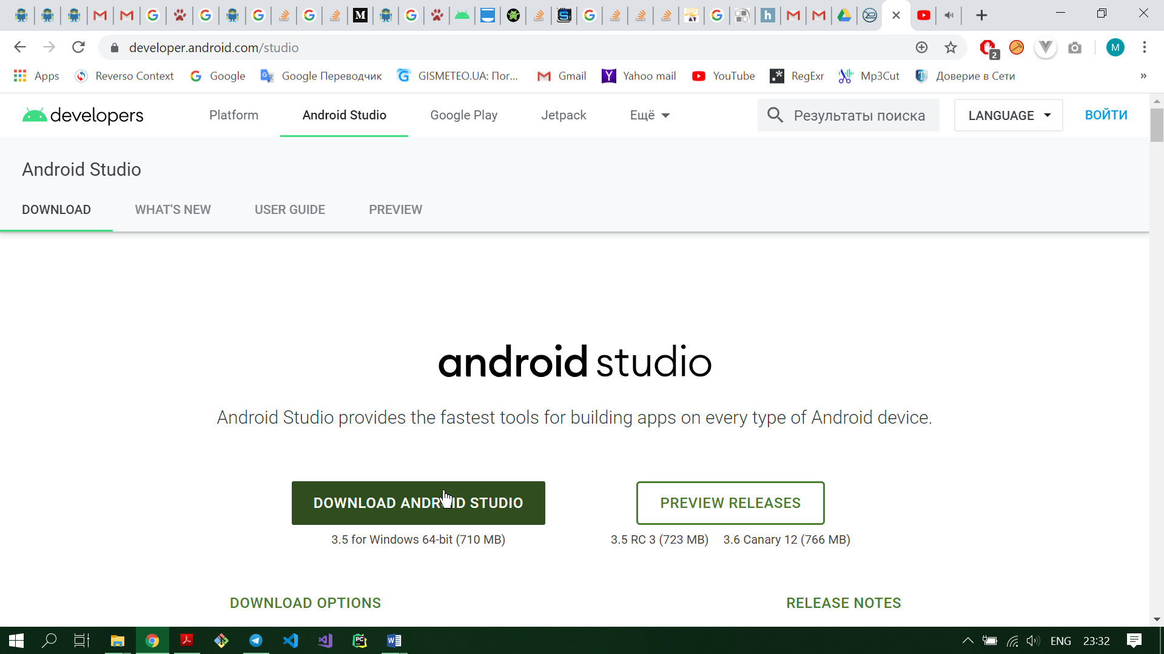  
  
Рисунок 1. Готовий редактор кольору у potain позицiї

1. Демонстрацiя змiни кольору у portain (рис. 2)

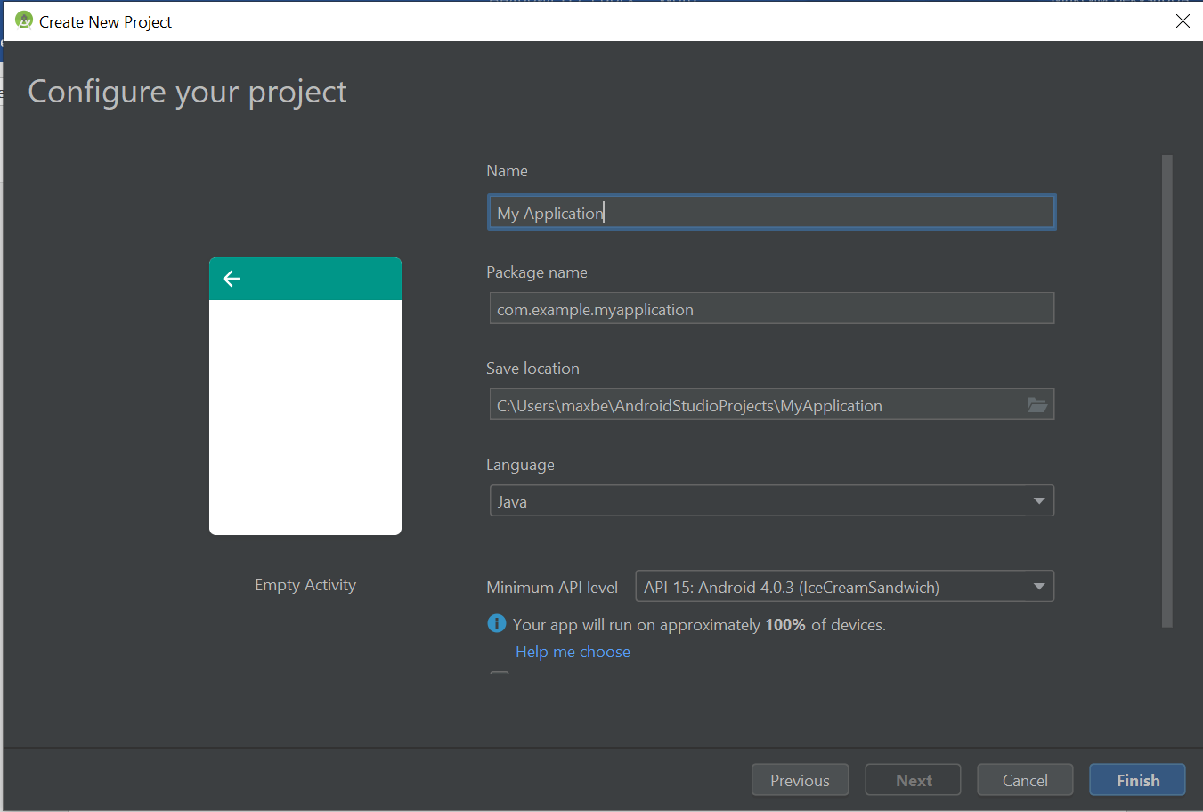

Рисунок 2. Демонстрацiя змiни кольору

3) Готовий проект у landscape позицiї (рис.3).



Рисунок 3. Готовий проект у landscape позицiї

1. 4) Демонстрацiя змiни кольору у landscape (рис. 4)

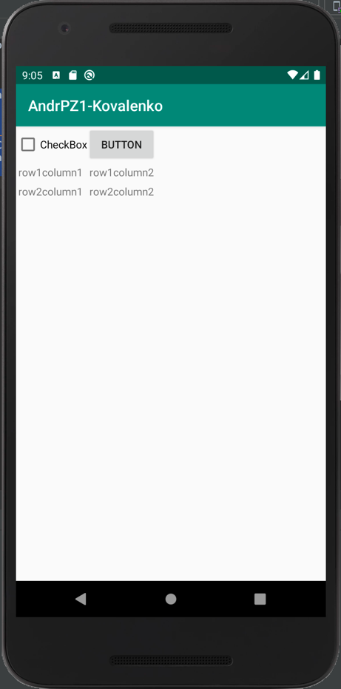

а)

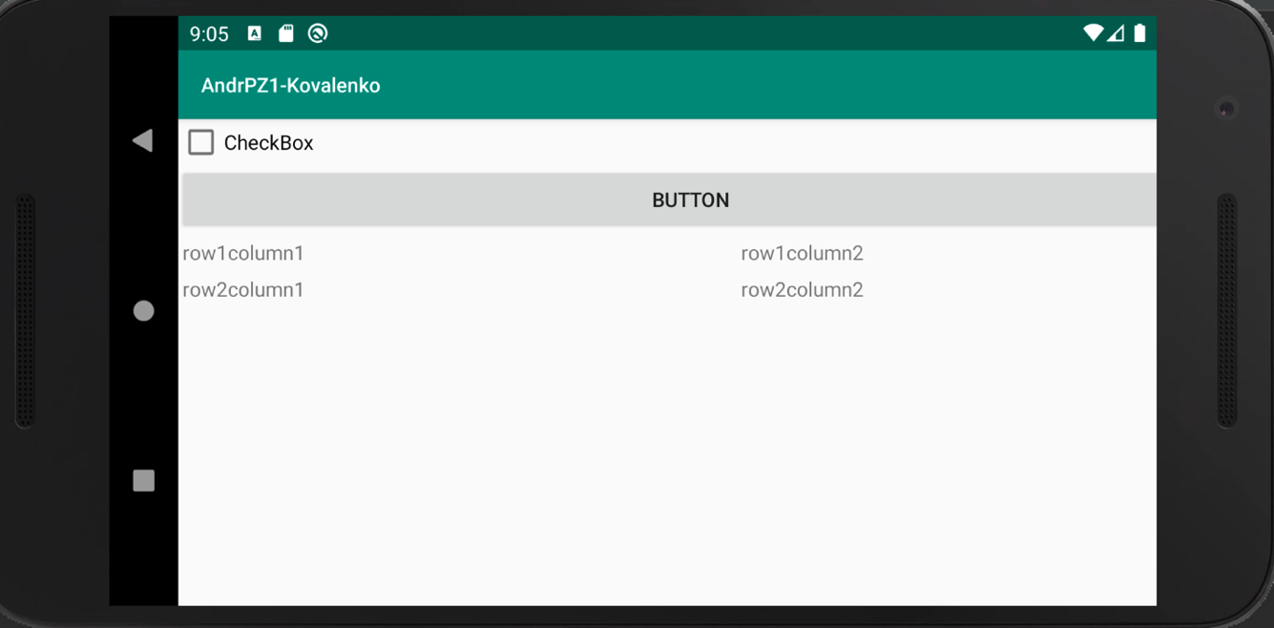

б)

Рисунок 4 (а, б) – Демонстрацiя змiни кольору у landscape

**Висновки**: Під час практичного заняття було розроблений програмний застосунок редактору кольору за трьома складовими RGB з відмінним відображенням у landscape та у portain.